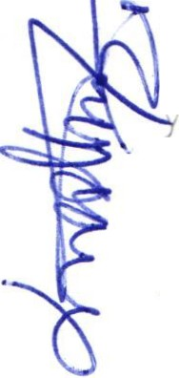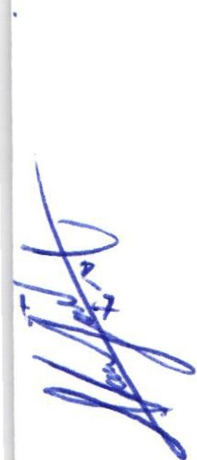MINUTA DE TRABAJO DE LACOMISION EDILICIA DE PRENSA Y DIFUSIÓN DEL H.

AY UNTAMIENTO CONSTITUCIONAL DE SAN JUAN DE LOS LAGOS, JALISCO.

En la ciudad de San Juan de los Lagos, Jalisco. Siendo las 13:21 trece horas con veintiún

minutos del día 10 de Octubre del2019 , reunidos en el salón de sesiones del palacio municipal de

·;si H Ayu ntamie nto de San Juan de los Lagos, Jalisco, ubicado en la planta alta de Presidencia

iv1unicipal, en la calle Simón Hernández número 1 (uno), Colonia Centro de ésta Ciudad , en mi ' ca rácter de Presidente de la Comisión Edilicia de Prensa y Difusión del H. Ayuntamiento Constitucional de San Juan de los Lagos, Jalisco; conforme al artículo 8 punto 1 fracción 11 inciso e
- •:: Clrtícu lo 25 de la Ley de Transparencia y Acceso a la Información Pública del Estado de Jalisco y sus Municipios , y en los términos del artículo 49 fracción 11 y IV de la Ley de Gobierno y Adm inistración Pública Municipal del Estado de Jalisco y sus Municipios ; donde se les pide a los Munícipes asistir puntualmente y permanecer en las sesiones del Ayuntamiento y a la reunión de las Comisiones Edilicias de las que forme parte, e informar al Ayuntamiento y a la Sociedad de sus aclividade s, a través de la forma y mecanismos que establezcan los ordenamientos municipales y , con el objeto de revisar la correspondencia de la presente Comisión desarrollándose bajo lo

ORDEN DEL DÍA.

  - Lista de asistencia y declaratoria del Quórum Legal.

11. Lectura y Aprobación del Orden del Día.

111. Asunto s Generales .

IV. Claus ura de la sesión .

DESAHOGO.

l. LISTA DE ASISTENCIA Y DECLARATORIA DEL QUÓRUM LEGAL.

Regidor Municipa l- Mtra . Claudia Jeanette Carranza Santos-------------------------------- Presente

Dir . Comunicación Social y R.R.P.P.- Cesar Alejandro Guerra Cuevas ---------------------Ausente

Dep . Comun icación Social - Lic. Martha Dávalos de la Torre---------------------------------- Presente

Dep. Comunicaci ón Social -C. Laura Alejandra Campos Muñoz --------------------------- ----- Presente

F egidor Y demás presentes, en uso de la voz el Regidor Mtra. Claudia Jeanette Carranza Santos, presidente de la comisión edilicia de Prensa y Difusión, para efecto de dar inicio a la sesión de la comisión mencionada correspondiente a esta fecha, cabe mencionar que esta sesión es

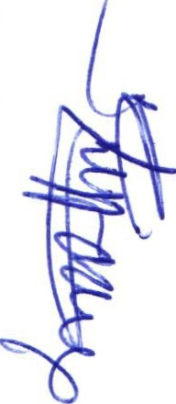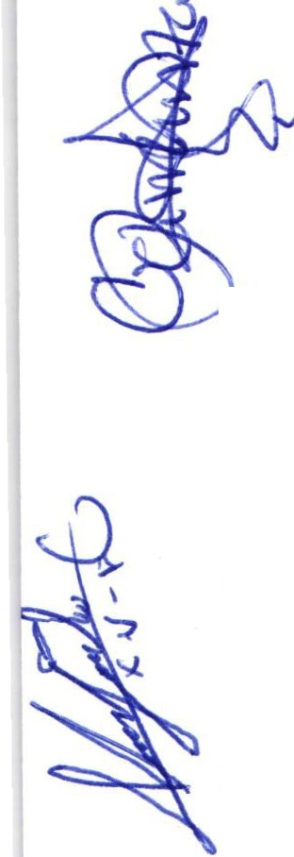informa t iva y ante la asistencia de los suscritos y de conformidad a lo establecido en el reglamento 1ntcrior de l Municipio de San Juan de Los Lagos, Jalisco, se declara que por la asistencia de 1 regidor y 2 testigo s ex iste Quórum legal para sesionar , y si hubiese algún acuerdo que se llegasen a tomar , serán válido s .

11. LECTURA Y APROBACION DEL ORDEN DEL DÍA.

Como seg undo punto del orden del día, en uso de la voz de la Regidora Mtra. Claudia Jeanette Carranza Santos en su carácter de Presidente de la Comisión Edilicia de Prensa y Difusión, pone a considera ción y aprobación el siguiente punto del orden del día :

Propuesta para presentar proyecto de brandeo; cambio de imagen y aplicativos en la magen

pública municipal en las diferentes dependencias .

Una vez sometido a consideración el orden del día, previamente circulado, es aprobado por 3 v otos a favor de los presentes, que corresponde a una mayoría, Por tanto , SE AP RUEBA el orden del día sometido.

En uso de la voz de la Regidora de la Comisión Edilicia de Prensa y Difusión; la Mtra . C la udia Jeanette Carranza Santos , abren la mesa de trabajo para de forma particular se realice una retroalimentación referente al tema y poder realizar un cronograma de trabajos y actividades para aplicar en los próximos meses , esto por parte de todos los presentes en la sesión.

En el Desahogo del Segundo Punto del Orden del día, en uso de la voz de la regidora Mtra. Claud ia Jea nette Carranza Santos , hago referencia y plasmo por el presente que se da por desahoga do el o rden del día .

111. ASU NTOS GENERALES.

En voz de la regidora MTRA. CLAUDIA JEANETTE CARRANZA SANTOS , y de los presentes , hacen

referencia a no ex istir algún otro tema a tratar ni asunto general.

IV . CLA USURA DE LA SESION.

Regidor y demás presentes , en voz de la regidora Mtra. Claudia Jeanette Carranza Santos , en mi carácter de Presidente de la comisión edilicia de Prensa y Difusión, en virtud de que ha sido 1gotacJo el orden del día se declara concluida la presente sesión siendo las 14:32 catorce horas c:o n tre inta y dos minutos del día de hoy 10 de Octubre del2019 ; con fundamento en lo dispuesto

por los artíc ulos 29 y 31 de la Ley de Gobierno y la Administración Pública Municipal del estado de Jalisco . Firmando en ella quienes intervinieron , quisieron y supieron hacerlo , por y ante el presidente de estas com isiones .

A T E N T A M E N T E:

SAN JUAN DE LOS LAGOS , JALISCO , 10 DE OCTUBRE DEL 2019 .

112019, AÑO DE LA IGUALDAD DE GENERO EN JALISCO".

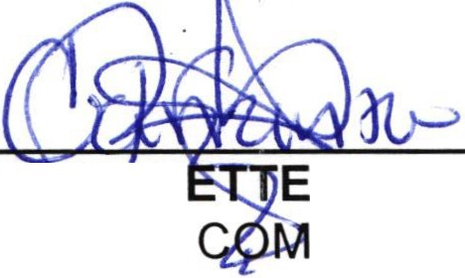MTRA. CLAUDIA N
REGIDORA Y PRESIDENTE DE LA

C CESAR AL EJANDRO GUERRA CUEVAS
OIR. C OM UNICA CIÓN SOCIAL Y R.R.P.P.

E CARRANZA SANTOS.
ISION EDILICIA DE PRENSA Y DIFUSIÓN .

LIC. M D: LA TORRE DEP. COMUNICACIÓN SOCIAL.

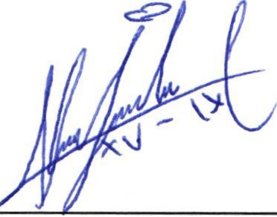C. LAURA ALEJANDRA CAMPOS MUÑOZ DEP. COMUNICACIÓN . SOCIAL.

